21.10.22.

6-А

Історія

вч. Рзаєва Н.О.

**Тема: Духовний світ населення Дворіччя.**

**Мета уроку**:

**Перегляньте відео:** [**https://youtu.be/vZbJQi2GTlw**](https://youtu.be/vZbJQi2GTlw)

1. **Опрацюйте опорний конспект:**

**РЕЛІГІЯ**

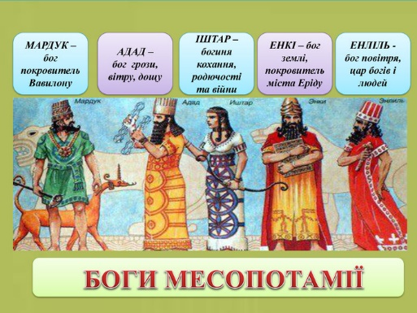У Шумері, де було багато окремих міст, кожне місто шанувало своїх місцевих богів. Поступово, з об’єднанням країни, релігійні уявлення ставали спільними для всього населення. Так само, як і в інших народів давнини, релігійні уявлення були тісно пов’язані з життям і заняттями людей.Шумерська міфологія лягла в основу міфології та релігійних вірувань Вавилона. Наприклад, богиня Намму злилася з вавилонською Тіамат — богинею-монстром, яка породила космос і богів. Місце Енліля та Ану в пантеоні вавилонських богів посів бог Мардук — батько богів, який став верховним богом за часів Хаммурапі.

**РОЗВИТОК ПИСЕМНОСТІ ТА НАУКОВИХ ЗНАНЬ**

Шумери ще наприкінці IV — на початку III тис. до н. е. винайшли першу систему писемності, що дійшла до наших днів — клинопис.

**Розвиток знаків клинопису**

Під час розкопок столиці Ассирії Ніневії в руїнах палацу царя Ашшурбаніпала (VII ст. до н. е.) археологи знайшли понад 20 тис. глиняних табличок.

Завдяки першій в історії бібліотеці Ашшурбаніпала ми добре знаємо історію, міфи й легенди шумерів, вавилонян та ассирійців, їхні наукові досягнення.

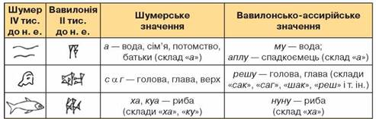

**Освіта в Шумері**

Шумерські школи, які називалися «Е-дуба» («будинки табличок»), діяли при храмах. На чолі школи стояв «батько дому табличок», що одночасно був учителем. Були й інші вчителі — «старші брати». За порядком і дисципліною стежив наглядач — «Той, що має хлист». У школі навчалися тільки хлопчики, яких називали «синами дому табличок». За навчання дітей батькам доводилося багато платити...

ПАМ'ЯТКИ МИСТЕЦТВА ЦИВІЛІЗАЦІЇ ДВОРІЧЧЯ

Вавилон вражав сучасників своєю величчю. Чудовою була брама богині Іштар. Вежі цих воріт були облицьовані різнобарвними глазурованими цеглинами, на темно-синьому тлі яких виділялися опуклі білі та жовті бики, фантастичні тварини, коричневі люті леви із золотими гривами.

Чудом світу вважали давні греки величезну семиповерхову 90-метрову вежу — зикурат, відому як Вавилонська вежа. Це була одна з найвищих будівель того часу. Вежа здавалася гігантськими різнобарвними сходами, що ведуть до неба.

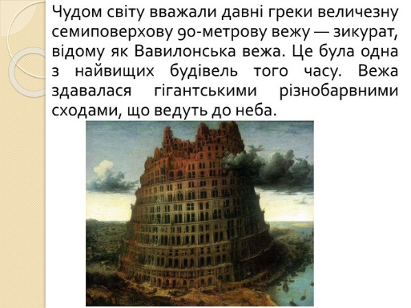

Поміркуйте, як могла відчувати себе людина, що проходила Дорогою процесій до брами богині Іштар.

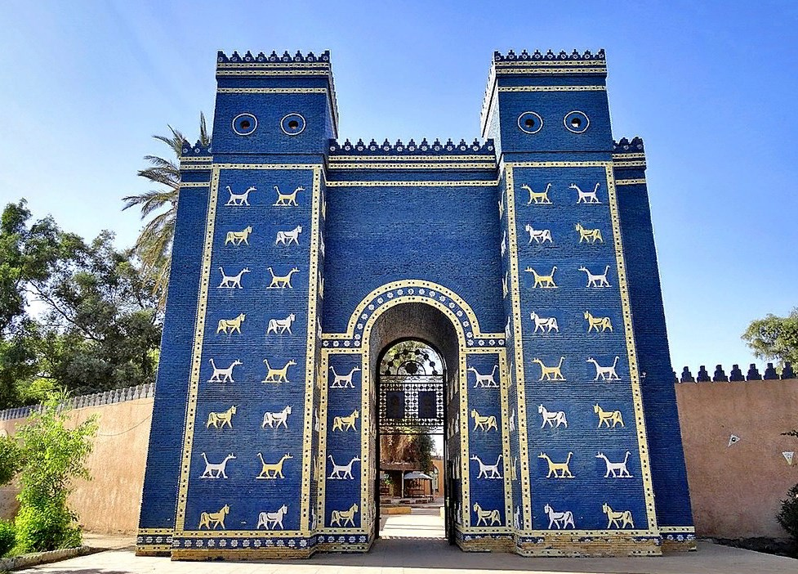

Ще одним чудом світу були висячі сади Семіраміди. Сади заклали за наказом царя Навуходоносора II для його дружини — мідійської принцеси Амітіс. Вона сумувала за батьківщиною — Мідією, яка мала значно різноманітнішу природу, ніж Вавилон. Сади були розташовані на терасах, тому здавалося, що вони «висять» у повітрі. Але для того, щоб це чудо існувало, раби цілий день крутили водопідйомні колеса й черпали шкіряними відрами воду з річки для поливу царських садів. Згодом у легендах ім’я Амітіс замінилося на ім’я ассирійської цариці Семіраміди, яка жила за 200 років до спорудження диво-садів.

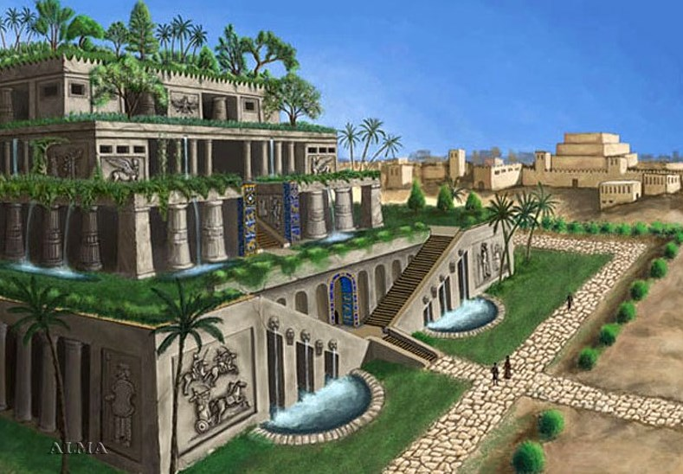

1. **Домашнє завдання: прочитати пар.15.**

**Пройдіть онлайн тестування до 18.00 23 жовтня.**

[**https://naurok.com.ua/test/join?gamecode=9377355**](https://naurok.com.ua/test/join?gamecode=9377355)

**Завдання надсилайте на освітню платформу Human,**

**вайбер 097-880-70-81, або на ел. адресу** [**nataliarzaeva5@gmail.com**](mailto:nataliarzaeva5@gmail.com)